**UNIVERSIDAD TECNOLÓGICA DE PUEBLA**

**TECNOLOGÍAS DE LA INFORMACIÓN Y LA COMUNICACIÓN (SISTEMAS INFORMATICOS)**

**MATERIA: BASE DE DATOS II**

**PROFESOR: JOSÉ FRANCISCO ESPÍNOSA GARITA**

**PRODUCTO N° 2**

**INTEGRANTES:**

**JUAN LUIS SANTAMARIA VAZQUEZ**

**MARTÍN ARIAS CEBADA**

**3° “H” TURNO VESPERTINO**

**CUATRIMESTRE MAYO-AGOSTO 2017**

ÍNDICE

INTRODUCCIÓN 3

DEFINICIONES 4

TABLAS 5

CONSULTAS JOIN 6

SUBCONSULTAS 7

CONSULTAS CON OPERACIONES DE CONJUNTOS 8

CONSULTAS CON PRODUCTO CARTESIANO 8

EXPLICACIONES 10

CONCLUSIÓN 11

BIBLIOGRAFÍA 11

# INTRODUCCIÓN

En el presente trabajo se hablara sobre la realización de consultas, esto se lleva gracias a la base de datos que se realizó con anterioridad, metiendo cada uno de los campos en cada una de sus tablas como lo que fueron de cliente, administrador, proveedor y así metiendo valores correspondientes a esas tablas. De esa forma se podrán realizar las consultas de una, dos tablas o en las que se desean realizar las consultas necesarias gracias a esto poder cumplir un buen requerimiento de datos. Las consultas sirven para visualizar los datos que tienen las tablas, de esta forma poder visualizar mejor la relación que poseen, otra parte la unión de estas hace que veamos la composición de sus atributos entre las tablas y que datos están en esa tabla.

Una consulta sirve para poder buscar dentro de todos tus datos solo los que desees encontrar, para realizar sumas, restas, multiplicaciones con lo operadores aritméticos, puedes contar cuantos registros tienes y en dado caso de que algunas tablas no concuerden arreglar esos problemas como se vio en el producto anterior, con uso del comando alter table … constraint. Las consultas son de gran utilizada si las sabes manejar y tienes experiencia con ellas, solo debes razonar un poco y darle lógica.

# DEFINICIONES

**Consultas avanzadas:** Las consultas mutitabla son llamadas así porque están basadas en más de una tabla. Otra manera de llamarlas es como Combinaciones. Las combinaciones permiten recuperar datos de dos o más tablas según las relaciones lógicas entre ellas. Las combinaciones indican cómo debe usar Microsoft SQL Server los datos de una tabla para seleccionar las filas de otra tabla Una condición de combinación define la forma en la que dos tablas se relacionan en una consulta al:

* Especificar la columna de cada tabla que debe usarse para la combinación. Una condición de combinación típica especifica una clave externa de una tabla y su clave asociada en otra tabla.
* Especificar un operador lógico (por ejemplo, = o <>) para usarlo en los valores de comparación de las columnas.

Las combinaciones internas se pueden especificar en las cláusulas FROM o WHERE. Las combinaciones externas sólo se pueden especificar en la cláusula FROM. Las condiciones de combinación se combinan con las condiciones de búsqueda de WHERE y HAVING para controlar cuáles son las filas seleccionadas de las tablas base a las que se hace referencia en la cláusula FROM.

**Descripción de SGBD SQL Server:** El sistema SQL Server es un sistema gestor de base de datos con el cual puedes interactuar, esto permite la interacción de casi cualquier usuario, debido a que te ayuda con la corrección de errores y tienes dos formas de crear una base de datos, por medio de scrip o creando tablas como lo harías en Word (solo rellenando los campos). Es muy útil aunque un poco distinto de MariaDB con la sintaxis.

# TABLAS

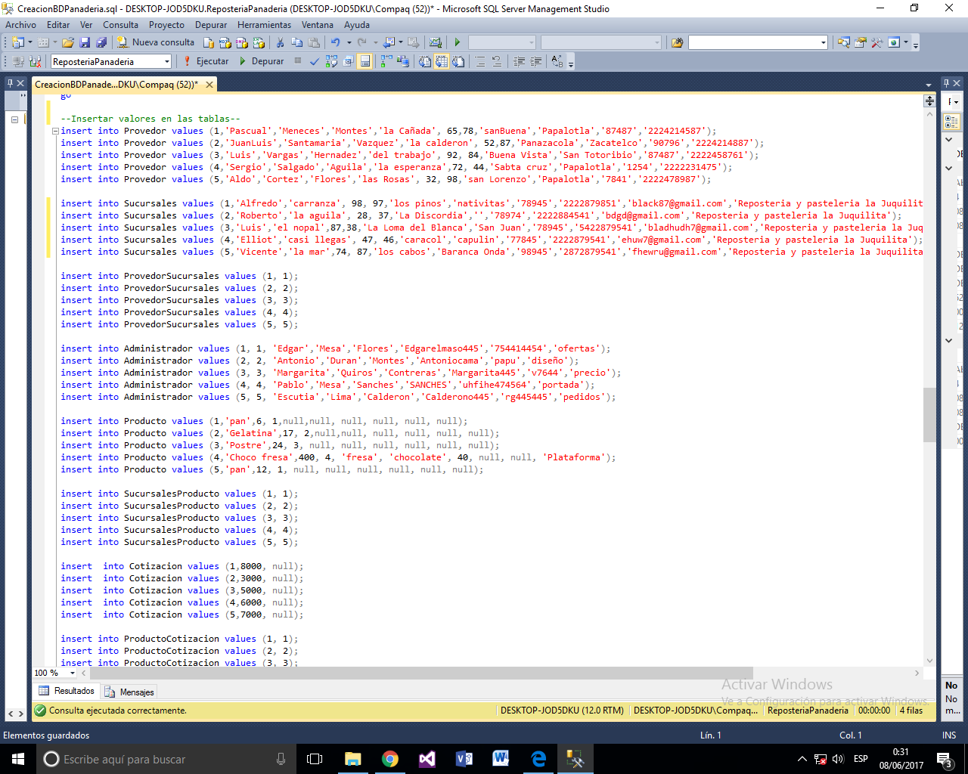

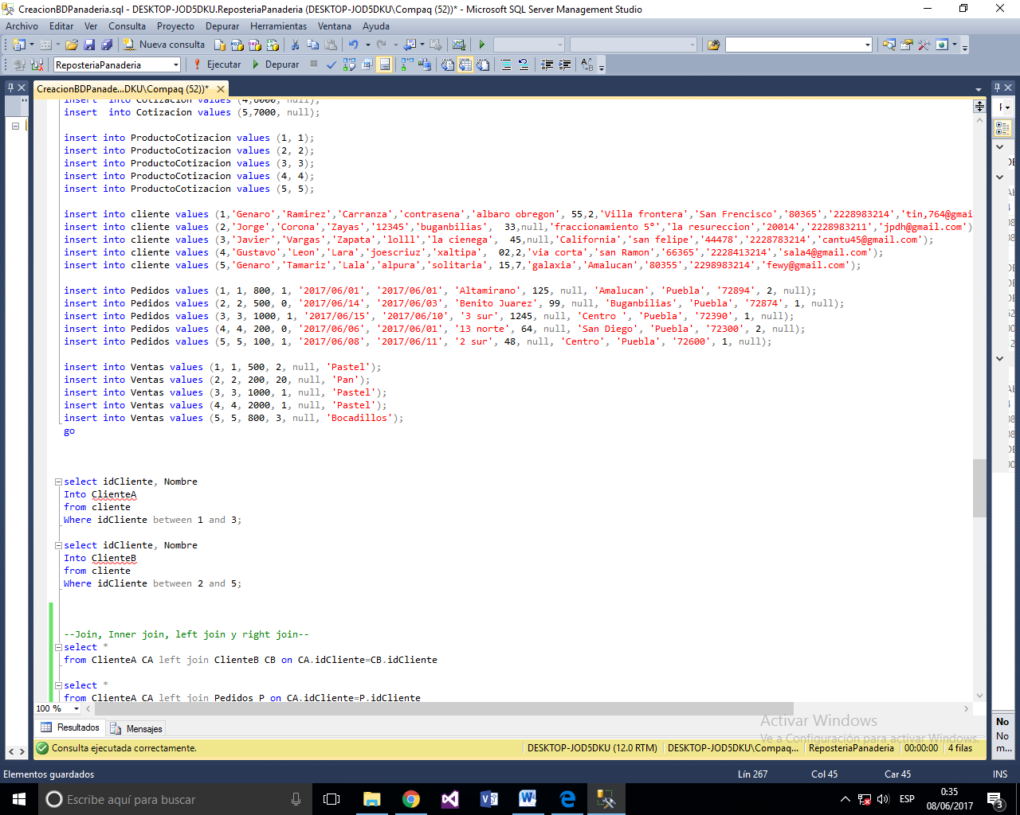

# CONSULTAS JOIN

--Join, Inner join, left join y right join--

select *

from ClienteA CA left join ClienteB CB on CA.idCliente=CB.idCliente

select *

from ClienteA CA left join Pedidos P on CA.idCliente=P.idCliente

select *

from ClienteA CA right join ClienteB CB on CA.idCliente=CB.idCliente

select *

from ClienteA CA left join ClienteB CB on CA.idCliente=CB.idCliente

select *

from ClienteA CA full join ClienteB CB on CA.idCliente=CB.idCliente

select *

from ClienteA CA cross join ClienteA CB

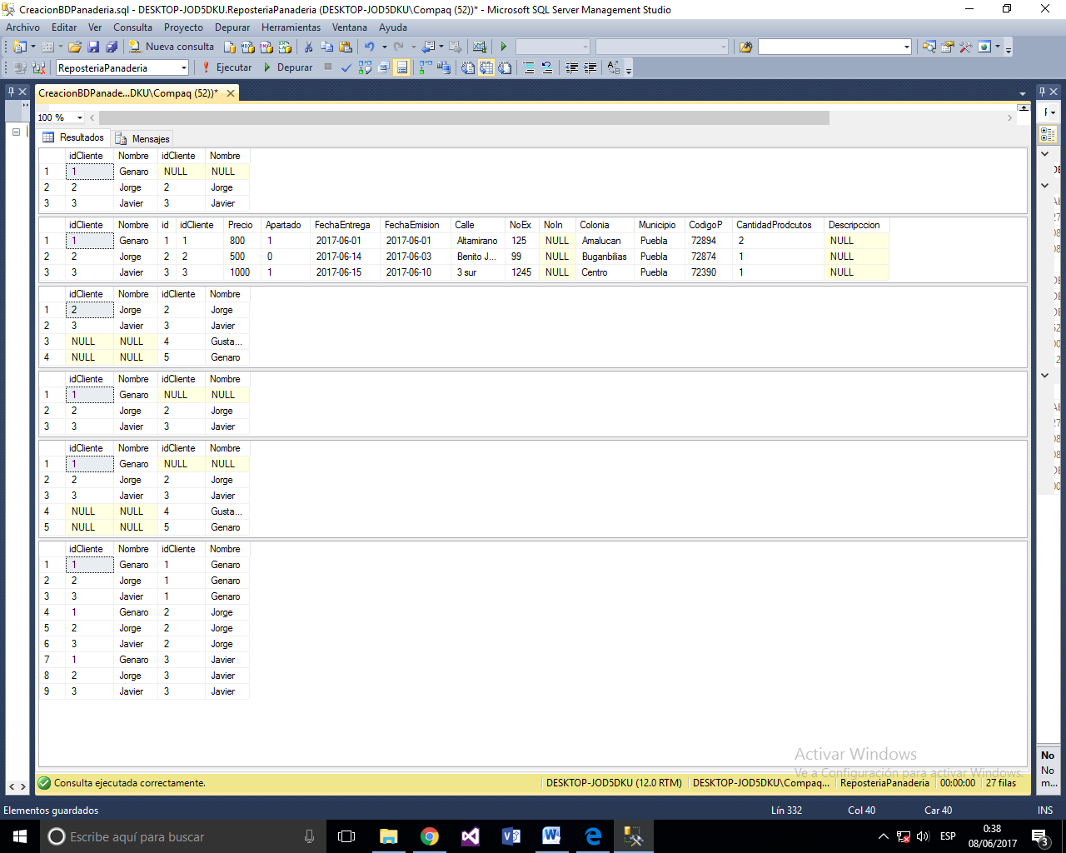

# SUBCONSULTAS

--Subconsultas--

select idCliente, Nombre, ApellidoP, ApellidoM

from cliente

where NoEx>10 and NoEx<100 and idCliente in (select idCliente from Pedidos where Municipio='Puebla')

select idVentas, PrecioVenta, CantidadProductos

from Ventas

where PrecioVenta>300 and PrecioVenta<1000 and idP in (select id from Pedidos where Municipio='Puebla')

select idAdministrador, Nombre, ApellidoP, Usuario

from Administrador

where idAdministrador>1 and idAdministrador<5 and idS in (select id from Sucursales where NoEx>10 and NoEx<200)

select idAdministrador, Nombre, ApellidoP, Usuario

from Administrador

where idAdministrador>1 and idAdministrador<5 and idS in (select id from Sucursales where NoIn>10 and NoIn<200)

select idVentas, PrecioVenta, CantidadProductos

from Ventas

where PrecioVenta>300 and PrecioVenta<1000 and idP in (select id from Pedidos where FechaEmision='2017/06/01')

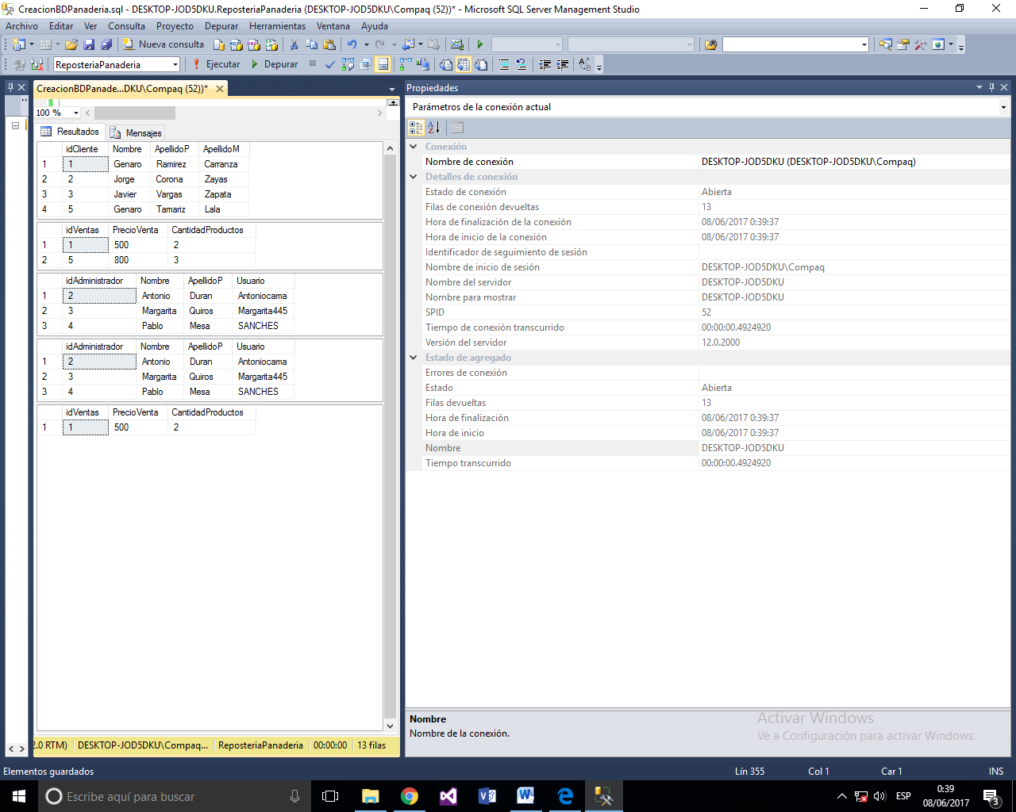

# CONSULTAS CON OPERACIONES DE CONJUNTOS

--Union, interseccion y complemento--

select *

from ClienteA

union

select *

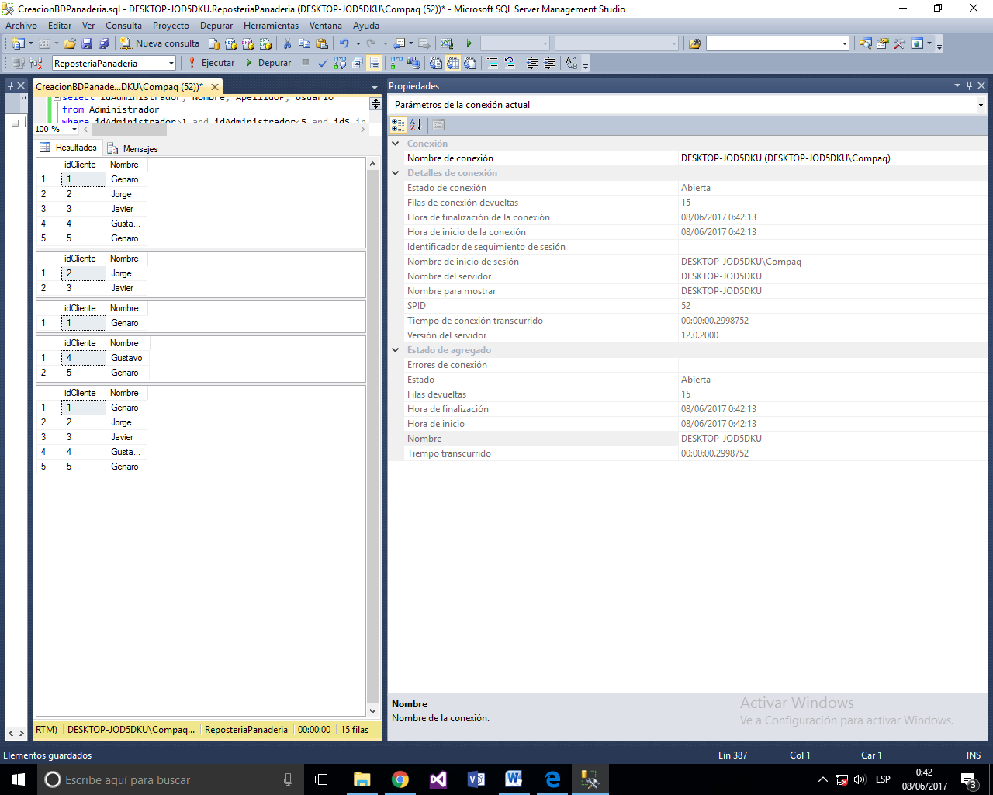from ClienteB

select *

from ClienteA

intersect

select *

from ClienteB

select *

from ClienteA

except

select *

from ClienteB

select *

from ClienteB

except

select *

from ClienteA

select *

from ClienteB

union

select *

from ClienteA

# CONSULTAS CON PRODUCTO CARTESIANO

--Producto Cartesiano--

select idVentas, PrecioVenta, CantidadProdcutos

from Ventas as V, Pedidos as P

where PrecioVenta>10 and PrecioVenta<2000

and V.idP=P.id

select idVentas, PrecioVenta, CantidadProdcutos

from Ventas as V, Pedidos as P

where CantidadProdcutos>1 and CantidadProdcutos<5

and V.idP=P.id

select id, Precio, Nombre, FechaEmision

from Pedidos as P, cliente as C

where Precio>100 and Precio<800

and P.id=C.idCliente

select id, Precio, Nombre, FechaEmision, CantidadProdcutos

from Pedidos as P, cliente as C

where CantidadProdcutos>0 and CantidadProdcutos<10

and P.id=C.idCliente

select id, Precio, Nombre, FechaEmision, CantidadProdcutos

from Pedidos as P, cliente as C

where P.NoEx>10 and P.NoEx<500

and P.id=C.idCliente

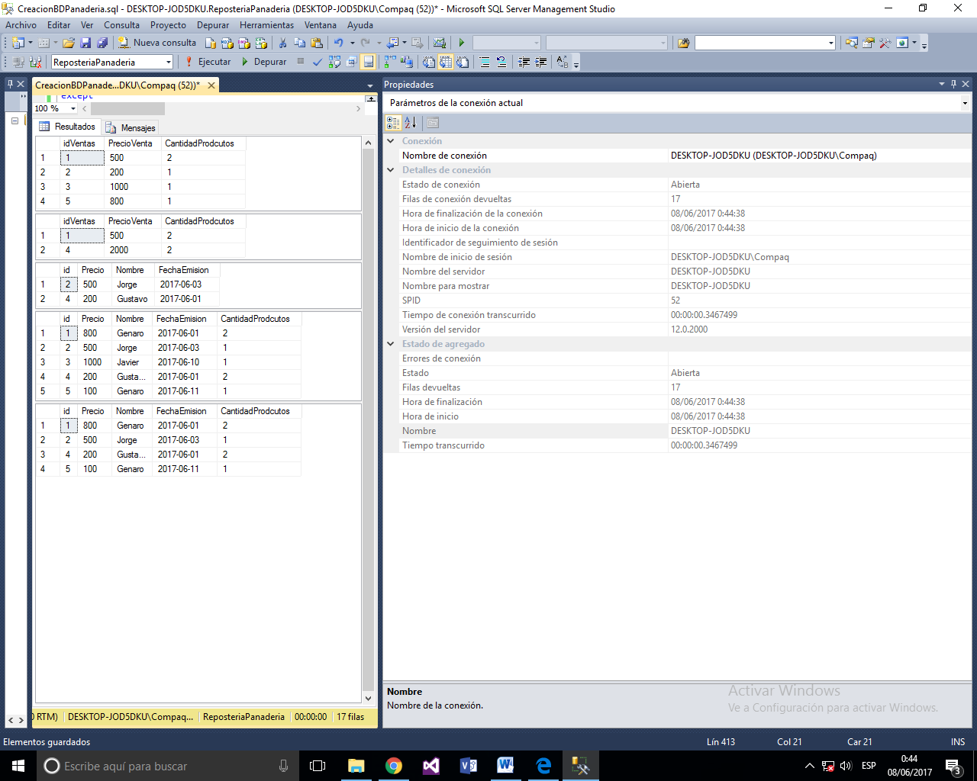

# EXPLICACIONES

**¿Qué diferencia existe entre el producto cartesiano y el join?**

El producto cartesiano es una consulta un poco mediocre, debido a que se queda corta de funciones y su única función es crear una nueva tabla relacionando ambas, como si multiplicaras A*B, todo lo que está en la tabla de A se multiplica por B, dándote valores que tal vez no buscabas y haciéndote perder el tiempo. Mientras que Join es más eficiente, más precisa y ajusta los valores a pesar de ser diferentes entre ambas tablas, además de incorporar otras funciones como lo son left join, right join y cross join.

**Consultas remotas y locales**

Existen distintas consultas como se vio anteriormente, pero se clasifican en dos y es muy fácil distinguirlas. Las consultas locales son aquellas que se hacen cuando la base de datos esta almacenada en la memoria cache y tú puedes hacer las consultas que quieras pero es una base de datos completamente estática. Por otro lado con las consultas remotas, la base de datos también se almacena en una memoria cache pero en diferencia con la otra, los usuarios son los que manejan y le dan vida a esta base de datos.

# CONCLUSIÓN

Se puede decir que todo comenzó desde el primer producto, con el proyecto que se asignó por el comienzo del curso este proyecto consistía en cubrir todos los aspectos posibles de este hasta donde se pudiera después hacer un análisis para poder realizar lo que es una base con todo lo que se ha registrado con base al proyecto , se empezó por encontrar todas las entidades posibles con sus correspondientes campos luego se crearían los modelos E-R y M-R esto con una normalización para poder reducir todos los campos que pudieran generar alguna redundancia de datos por consiguiente se crearía la base de datos en la cual se insertaran todas las tablas con sus atributos , a su vez se le meterían datos simulando un registro de la base esto para poder realizar todo lo que se pedía en la rúbrica del curso como las consultas inserciones y cada uno de los requerimientos que se pedían.

# BIBLIOGRAFÍA

* Antología de base de datos II proporcionada por el profesor José Francisco Espinosa Garita.
* Herramientas tecnológicas: SQL Server.